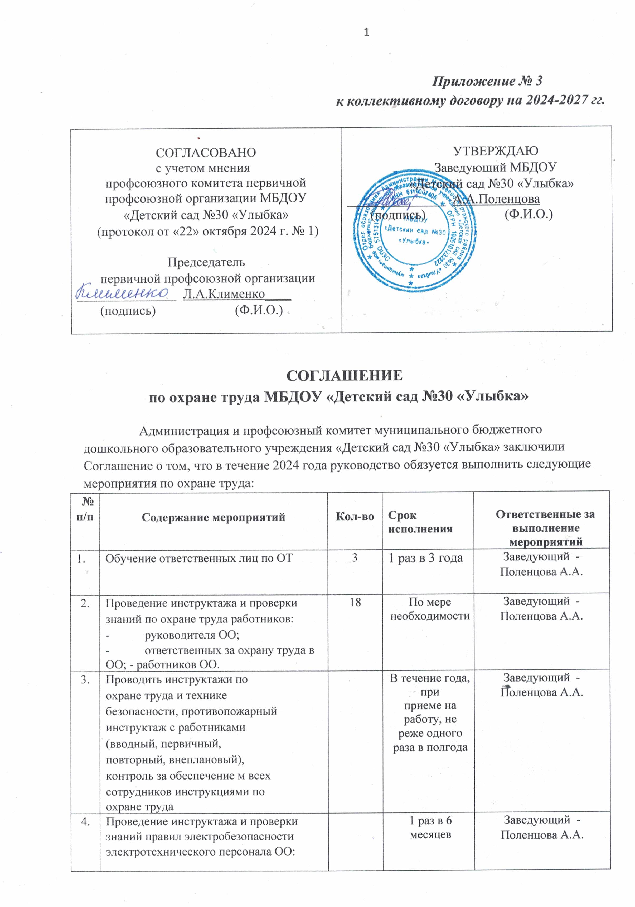

5. | Организация и проведение ежегодной диспансеризации и медицинских осмотров работников. Проведение психиатрических освидетельствований работников в установленном порядке | 18 | 1 раз в год  1 раз в 5 лет | Заведующий -  Поленцова А.А.
6. | Обучение работников профессиональной гигиенической подготовке | 18
7. | Организация и проведение процедуры специальной оценки условий труда |  | 1 раз в 5 лет | Заведующий -  Поленцова А.А.
8. | Обеспечение работников специальной одеждой и другими СИЗ | 18 | 1 раз в год | Заведующий -  Поленцова А.А.
9. | Организация и проведение проверки сопротивления изоляции электросети и заземления оборудования | - | 1 раз в год | Заведующий Поленцова А.А.  ООО  «СпецЭлектроМонтаж»
10. | Организация плановопредупредительного ремонта электрооборудования, АПС, зданий, сооружений | - | В течение года | Заведующий Поленцова А.А.  ООО «Энергоцентр»
11. | Обслуживание систем автоматической охранно-пожарной сигнализации, систем оповещения | - | Ежемесячно | Заведующий Поленцова А.А.  ЧОО «Альянс Безопасноти»
12. | Организация проверки знаний работников по ОТ | 18 | 1 раз в 3 года | Заведующий -  Поленцова А.А.
13. | Обеспечение обязательного социального страхования всех работников по Трудовому договору от несчастных случаев на производстве и профзаболеваний | 18 | 1 раз в год | Заведующий -  Поленцова А.А.
14. | Проведение своевременного расследования несчастных случаев на |  | В течение месяца со дня | Заведующий -  Поленцова А.А.
 | производстве (ст. 227-231 ТК РФ) |  | происшествия
15 | Приобретение методической литературы и наглядных пособий по охране труда, правил, инструкций, журналов | - | По мере необходимости | Заведующий -  Поленцова А.А.
16. | Обеспечение соблюдения работниками требований, правил и инструкций по охране труда | 18 | ежедневно | Заведующий -  Поленцова А.А.
17. | Разработка и утверждение инструкции по охране труда на рабочем месте (ст. 212 ТК РФ) | - | 1 раз в 5 лет | Заведующий -  Поленцова А.А.
18. | Создание комиссии по охране труда | 3 | 1 раз в год. | Заведующий -  Поленцова А.А.
19. | Завоз песка, посыпание территории во время гололеда | - | по мере необходимости
20. | Отслеживание изменений и обновлений в законодательных и иных нормативноправовых актах по охране труда пожарной безопасности, антитеррористической защищенности. |  | постоянно | Заведующий -  Поленцова А.А.
21. | Контроль за состоянием работы тепло- водоснабжения. Своевременное устанение несправностей. | - | постоянно | Заведующий -  Поленцова А.А.
22. | Дератизация, дезинсекция помещений, аккарицидная обработка территории. | - | постоянно | Заведующий -  Поленцова А.А.

